Chromatodromos για το περιβάλλον

χΡωματόδρομος για το περιβάλλον

Σύντομη περιγραφή του project:

Πρόκειται για ένα παιχνίδι ερωτήσεων με απαντήσεις πολλαπλής επιλογής που αφορούν στο περιβάλλον. Ένας παίκτης και **δύο παράλληλες κατασκευές** (ρομπότ **Thymio**, ηλεκτρονική κατασκευή με **Arduino**) καθώς και μια **παρουσίαση** σε υπολογιστή θα αλληλεπιδρούν μέσω μηνυμάτων χρώματος.

To ρομποτάκι μας, το **Thymio**, θα περιπλανηθεί σε έναν δρόμο, τον **χΡωματόδρομο**, έναν μαύρο δρόμο με 10 χρωματιστά εμπόδια. Όσο είναι ελεύθερος ο δρόμος το ρομποτάκι θα κινείται. Όταν συναντήσει εμπόδιο θα σταματά. Σε κάθε εμπόδιο θα αντιστοιχεί μια κάρτα ερώτησης με τέσσερις δυνατές απαντήσεις. Ο παίκτης θα διαβάζει την κάρτα και θα απαντά στην ερώτηση χρησιμοποιώντας τους αριθμούς στο τηλεχειριστήριο του Thymio. Αν το Thymio φωτίσει με το χρώμα του εμποδίου, ο παίκτης έχει απαντήσει σωστά και μπορεί να σηκώσει το εμπόδιο και το ρομποτάκι να συνεχίζει την πορεία του στον χΡωματόδρομο. Αν ο παίκτης καταφέρει να σηκώσει όλα τα εμπόδια, θα είναι ο νικητής. Το ρομποτάκι από εδώ και στο εξής κινείται ελεύθερα. Βλέπε βίντεο***: thymio 1.mov***

**Παράλληλα** με το ρομποτάκι Thymio, θα υπάρχει και μία κατασκευή **Αrduino** με **RGB led** και **IR sensor**, που θα επιβεβαιώνει αν ο παίκτης απάντησε σωστά. Το Αrduino θα διαβάζει το τηλεχειριστήριο του Thymio και αν δοθεί σωστή απάντηση, θα ανάβει στις μονές ερωτήσεις πράσινο και στις ζυγές μπλε (πράσινο και μπλε τα χρώματα της Γης). Αν απαντήσει λάθος, το RGB led θα κοκκινίζει. Αν ο παίκτης απαντήσει σωστά όλες τις ερωτήσεις, η κατασκευή «θα πανηγυρίζει» με το RGB led να δείχνει όλα τα χρώματα. Βλέπε βίντεο: ***arduino rgb led.mp4***

Η κατασκευή στο Tinkercad:

<https://www.tinkercad.com/things/39RKAayJu9T-public-chromatodromos-rgb-led-ir-sensor/editel>

Το RGB led θα εισαχθεί μέσα σε μια **υδρόγειο σφαίρα**, εκτυπωμένη σε **3D – εκτυπωτή**. Η σφαίρα αναζητήθηκε στο *thingiverse.com*

Βλέπε φωτογραφίες: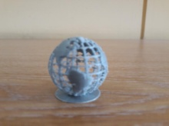

Μια **δεύτερη σκέψη** για παράλληλη κατασκευή με **Arduino**, είναι η χρήση **Led Strip**. Όταν ο παίκτης απαντά σωστά, τα leds του Led Strip ανάβουν με το χρώμα που ανάβει και το Thymio. Θα πρέπει να ανάψουν όλα τα leds με όλα τα χρώματα. Αν ο παίκτης απαντήσει λάθος, το Led Strip σβήνει.   
Βλέπε βίντεο: ***arduino led strip.mp4***

Η κατασκευή στο Tinkercad:

<https://www.tinkercad.com/things/aoJdzAafOst-public-chromatodromos-led-strip-ir-sensor/editel>

Επίσης, υπάρχει και μια διαδραστική **παρουσίαση** στον **υπολογιστή**, με τις ερωτήσεις και τις απαντήσεις, όπου μπορούμε να ελέγξουμε αν ο παίκτης απάντησε σωστά.

Ένα σημείο που πρέπει να επισημάνουμε, είναι η παραγωγή **τυχαίων τετράδων αριθμών** που αντιστοιχούν στις τέσσερις επιλογές πλήκτρων που έχει ο παίκτης για κάθε ερώτηση. Με προγραμματισμό σε **Python**, παραγάγαμε 10 τετράδες αριθμών που αντιστοιχούν στις δυνατές απαντήσεις σε κάθε μια από τις 10 ερωτήσεις. Επιπλέον, η θέση της σωστής απάντησης μέσα στην τετράδα παρήχθη με τυχαίο τρόπο.

|  |  |  |  |
| --- | --- | --- | --- |
|  | Τα πλήκτρα του τηλεχειριστηρίου και τα χρώματα που πρέπει να ανάψουν στο Thymio και το Arduino. | | |
| **Ερώτηση #** | | **Δυνατές απαντήσεις** | **Σωστή απάντηση  και θέση μέσα στην τετράδα** | |
| 1 | | 2,6,3,5 | 3 (Θέση 3) | |
| 2 | | 7,3,6,9 | 6 (Θέση 3) | |
| 3 | | 5,2,7,9 | 9 (Θέση 4) | |
| 4 | | 0,3,4,9 | 0 (Θέση 1) | |
| 5 | | 0,2,6,5 | 2 (Θέση 2) | |
| 6 | | 0,6,4,7 | 7 (Θέση 4) | |
| 7 | | 5,0,1,9 | 1 (Θέση 3) | |
| 8 | | 5,6,0,8 | 5 (Θέση 1) | |
| 9 | | 0,9,4,6 | 4 (Θέση 3) | |
| 10 | | 1,8,7,3 | 8 (Θέση 2) | |

Βλέπε παρουσίαση: **Παραγωγή 10 τυχαίων τετράδων αριθμών**

Τέλος, ο σχεδιασμός της **πίστας** (του **χρωματόδρομου**) έγινε με το **GIMP**.

Σχεδιάσαμε πρώτα το δρόμο με πινέλο 100 pixels και στη συνέχεια εισαγάγαμε εικόνες από το διαδίκτυο. Το λογότυπο χρωματόδρομος φτιάχτηκε με το εργαλείο Text του GIMP. Οι διαστάσεις της εικόνας είναι 2325 x 1614 pixels και η ανάλυση είναι 72 dpi. Βλέπε βίντεο: ***pathPoster1,mp4***

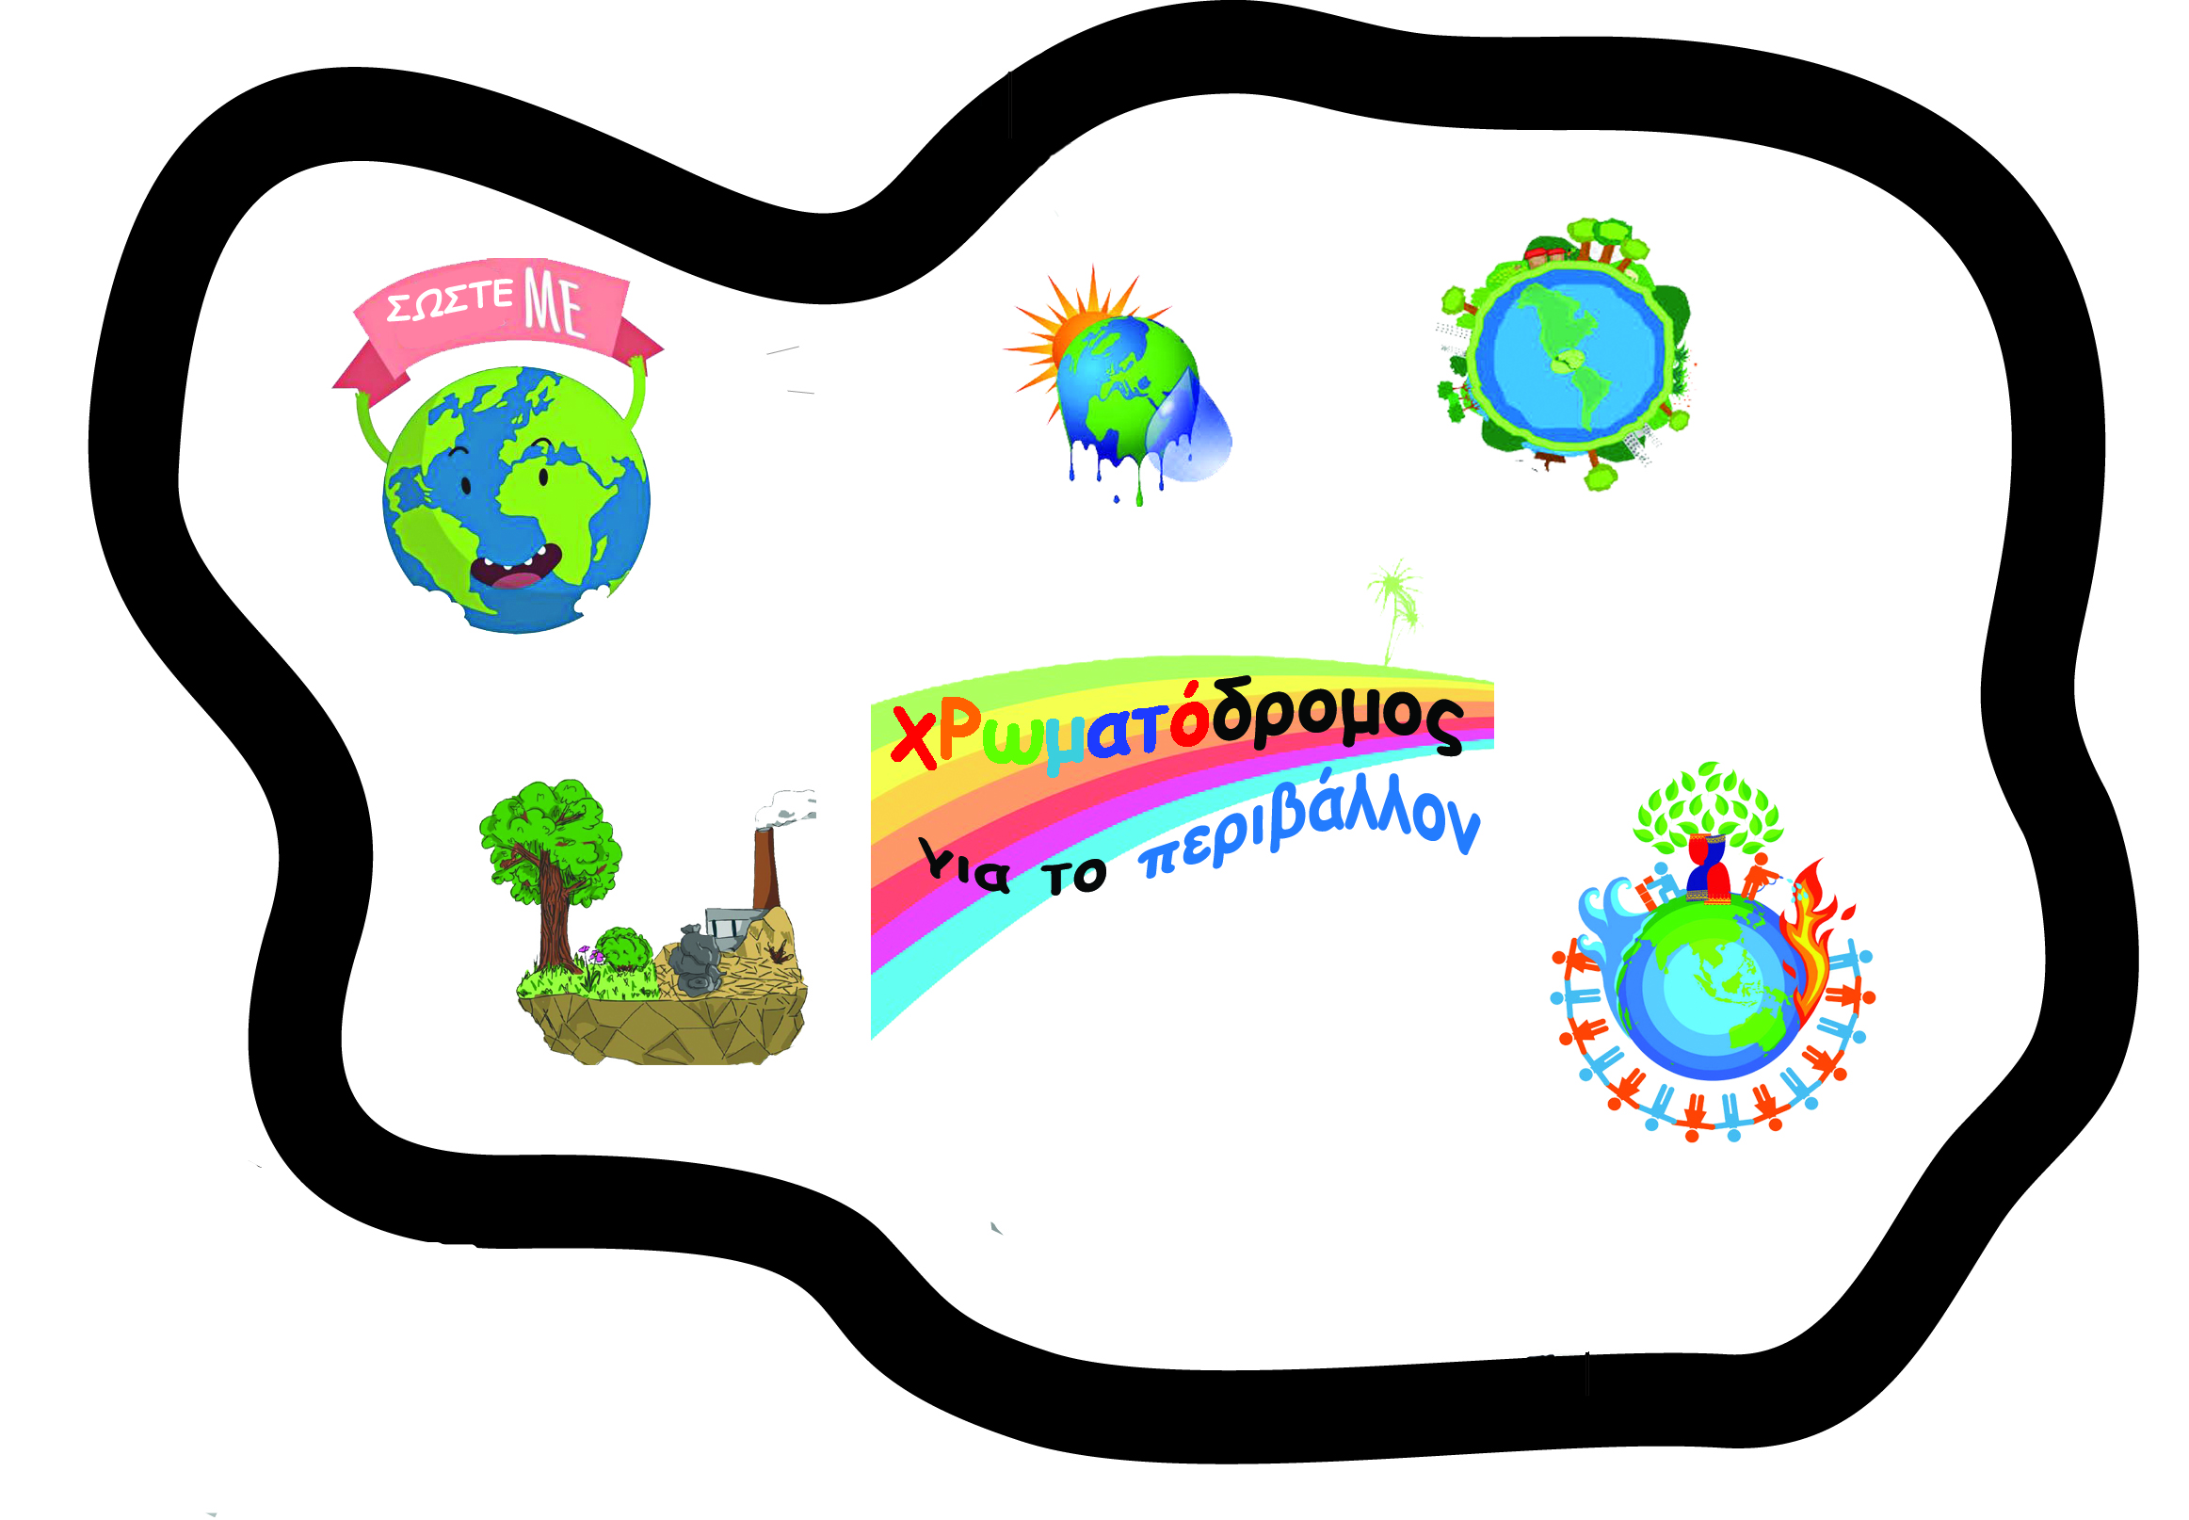

**Οι μαθητές θα έρθουν σε επαφή με τα παρακάτω λογισμικά / μαθησιακά αντικείμενα / έννοιες:**

*(Υπενθυμίζουμε ότι το project απευθύνεται σε παιδιά της ΣΤ’ Δημοτικού)*

* Προγραμματιστικό περιβάλλον του **Thymio VPL** (advanced mode).
* **Arduino**
* **Tinkercad**: σχεδίαση ηλεκτρονικών κυκλωμάτων.
* **Gimp**: επεξεργασία εικόνας.
* Πρόγραμμα **λογιστικών φύλλων**
* **Ιστοεξερεύνηση** για εύρεση κατάλληλων πληροφοριών (ερωτήσεις/απαντήσεις), εικόνες που θα στολίσουμε την πίστα του παιχνιδιού, κλπ.
* Έννοιες όπως **RGB, CMYK** (απεικόνιση χρώματος), **bit/byte, δυαδικό** σύστημα αρίθμησης.
* Στοιχειώδεις γνώσεις ηλεκτρονικών – **led**, αντίσταση, **breadboard** κλπ.
* Υπέρυθρη ακτινοβολία – αρχή λειτουργίας τηλεχειριστηρίου – **ir** receiver.
* Γλώσσα προγραμματισμού **Python** (παραγωγή τυχαίας τετράδας αριθμών) – μόνο επίδειξη.

**Σειρά μαθημάτων:**

01 RGB – πως παράγονται χρώματα με φως

02 Quiz - Αναζήτηση ερωτήσεων δημιουργία quiz πολλαπλών επιλογών

03 Τυχαία τετράδα αριθμών (Python)

04 Gimp – Δημιουργία πίστας χρωματόδρομος

05 Thymio Προγραμματισμος:

α) Χρώματα με το πάτημα τηλεχειριστηρίου,

β) κίνηση στο διάδρομο με εμπόδια

06 Arduino

α) RGB Led με ir sensor

β) Led Strip με ir sensor

07 Εκτύπωση υδρογείου σφαίρας σε 3D εκτυπωτή